Cách giải 4 trang 8 SGK hình học lớp 11 Chương I. Phép dời hình và phép đồng dạng trong mặt phẳng Bài 1. Phép biến hình
1. Đề bài
Cho hai đường thẳng a và b song song với nhau. Hãy chỉ ra một phép tịnh tiến biến a thành b . Có bao nhiêu phép tịnh tiến như thế?
2. Hình vẽ
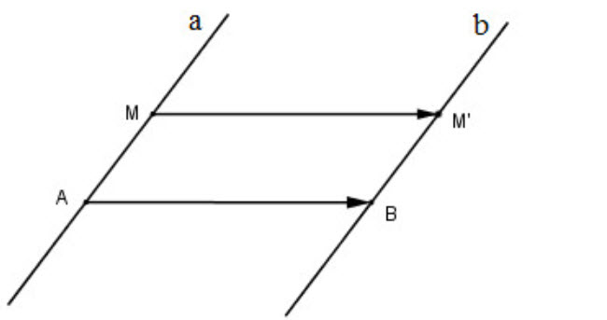
3. Đáp án - hướng dẫn
